CHANT FINAL

- Sainte Vierge, ma Mère, laisse-moi te contempler
Dans la douce lumière de ton cœur immaculé.
Dans la douce lumière de ton cœur immaculé.

- Viens éclairer ma route, toi l’étoile du matin,
Et si jamais je doute, montre-moi le vrai chemin.
Et si jamais je doute, montre-moi le vrai chemin.

- Que ta douce présence nous protège à tout jamais,
Ô Vierge du silence, donne-nous ta grande paix.
Ô Vierge du silence, donne-nous ta grande paix.

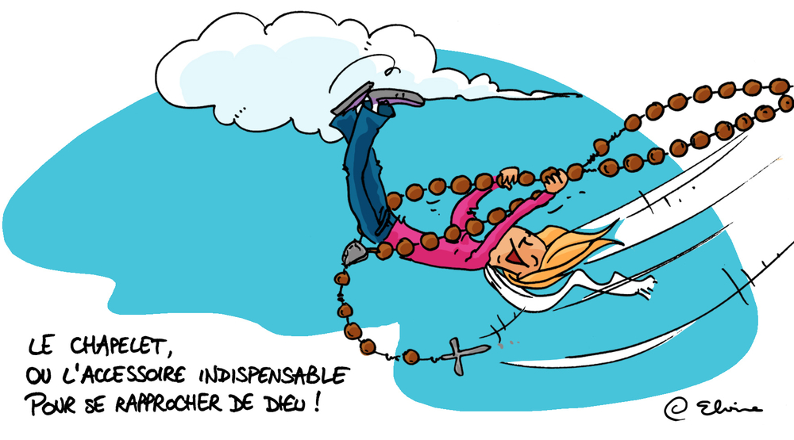
CHANT D’ENTRÉE

Ref : Dieu nous accueille en sa maison,
Dieu nous invite à son festin,
Jour d’allégresse et jour de joie, Alléluia !

- O quelle joie quand on m’a dit :
« Approchons-nous de sa maison,
Dans la cité du Dieu vivant ».

- Jérusalem, réjouis-toi, car le Seigneur est avec toi :
Pour ton bonheur, il t’a choisie !

- Approchons-nous de ce repas
Où Dieu convie tous ses enfants,
Mangeons le Pain qui donne vie.

- Que Jésus-Christ nous garde tous
Dans l’unité d’un même Corps,
Nous qui mangeons le même Pain.

KYRIE

Jésus, Berger de toute humanité,
Tu es venu chercher ceux qui étaient perdus.

Prends pitié de nous, fais nous revenir,
Fais-nous revenir à Toi ! Prends pitié de nous !

Jésus, Berger de toute humanité,
Tu es venu guérir ceux qui étaient malades.

Jésus, Berger de toute humanité,
Tu es venu sauver ceux qui étaient pécheurs

GLORIA

Gloire à Dieu au plus haut des cieux,
Et paix sur la terre aux hommes qu’il aime.
Gloire à Dieu au plus haut des cieux,
Gloire à Dieu, gloire à Dieu !

PREMIÈRE LECTURE :

Lecture du Livre des Actes des Apôtres

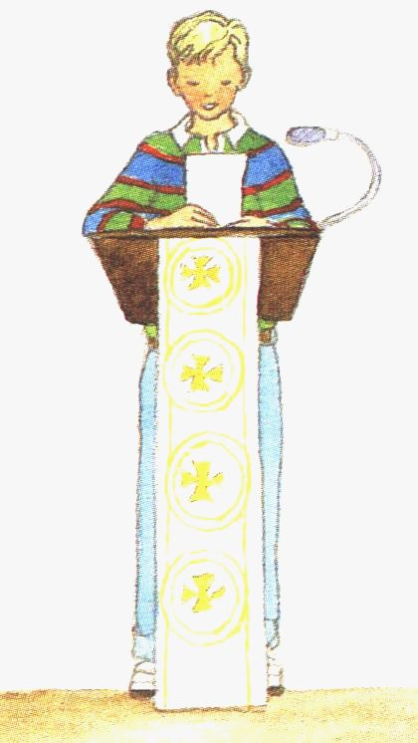Philippe, l’un des Sept, arriva dans une ville de Samarie, et là il proclamait le Christ.
Les foules, d'un seul cœur, s'attachaient à ce que disait Philippe, car tous entendaient parler des signes qu'il accomplissait, ou même ils les voyaient. Beaucoup de possédés étaient délivrés des esprits mauvais, qui les quittaient en poussant de grands cris.
Beaucoup de paralysés et d'infirmes furent guéris.
Et il y eut dans cette ville une grande joie. Les Apôtres, restés à Jérusalem, apprirent que la Samarie avait accueilli la parole de Dieu. Alors ils leur envoyèrent Pierre et Jean. A leur arrivée, ceux-ci prièrent pour les Samaritains afin qu'ils reçoivent le Saint-Esprit ; en effet, l'Esprit n'était encore venu sur aucun d'entre eux : ils étaient seulement baptisés au nom du Seigneur Jésus. Alors Pierre et Jean leur imposèrent les mains, et ils recevaient le Saint-Esprit.

MA PRIÈRE D’ACTION DE GRÂCES
APRES LA COMMUNION

A comme Adorer : Seigneur Jésus que je viens de recevoir en moi, je t’aime et je t’adore de tout mon cœur, mon Seigneur et mon Dieu, toi, le vrai Pain de Vie descendu du Ciel, la seule Nourriture pour la vie éternelle !

D comme Demander : Aide-moi à te ressembler davantage, à t’aimer de plus en plus et à aimer tous ceux que tu mets sur ma route.

O comme Offrir : Je t’offre toute ma vie, Seigneur Jésus. Prends-la dans tes mains et conduis-la selon tes volontés. Que tout ce que je fasse soit par amour pour toi et pour ta plus grande Gloire.

R comme Remercier : Je te remercie de ce don immense que tu viens de me faire, ta vie en moi pour que nous ne fassions plus qu’un. Je te remercie de toutes les grâces dont tu me combles, de ta tendresse et de ton amour.

E comme Ecouter : Ecouter, ne pas faire de bruit et prendre le temps de parler à Dieu. Prier tout simplement.

R comme Réparer : Je te demande pardon pour tous mes péchés qui offensent ton amour pour moi. Je te promets de faire un effort pour mieux t’aimer.
SANCTUS : Saint le Seigneur, Saint le Seigneur,
Saint le Seigneur, Alléluia ! (bis)

ANAMNÈSE : Christ était mort, Christ est vivant,
Christ reviendra, Alléluia !

CHANT DE LA COMMUNION

- Le pain que tu nous donnes rend toute gloire à Dieu. (bis)
Corps livré pour les hommes et sang répandu sur la croix.
Le pain que tu nous donnes rend toute gloire à Dieu.

- La table que tu dresses est le festin royal. (bis)
C’est l’Alliance nouvelle scellée dans ton sang sur la croix.
La table que tu dresses est le festin royal.

- Ton corps est la semence de l’immortalité. (bis)
Germe obscur de la gloire dont nous brillerons près de toi.
Ton corps est la semence de l’immortalité.

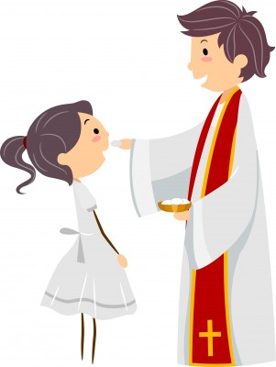

PSAUME

Ref : Terre entière chante ta joie au Seigneur,
Alléluia, Alléluia !

Acclamez Dieu, toute la terre ;
Fêtez la gloire de son nom,
Glorifiez-le en célébrant sa louange.
Dites à Dieu : « Que tes actions sont redoutables ! »

Toute la terre se prosterne devant toi,
Elle chante pour toi, elle chante pour ton nom.
Venez et voyez les hauts faits de Dieu,
Ses exploits redoutables pour les fils des hommes.

Il changea la mer en terre ferme :
Ils passèrent le fleuve à pied sec.
De là, cette joie qu'il nous donne.
Il règne à jamais par sa puissance.

Venez, écoutez, vous tous qui craignez Dieu :
Je vous dirai ce qu'il a fait pour mon âme ;
Béni soit Dieu qui n'a pas écarté ma prière,
Ni détourné de moi son amour !

DEUXIÈME LECTURE :
Lecture de la 1ère Lettre de St Pierre Apôtre

Frère, c'est le Seigneur, le Christ, que vous devez reconnaître dans vos cœurs comme le seul saint. Vous devez toujours être prêts à vous expliquer devant tous ceux qui vous demandent de rendre compte de l'espérance qui est en vous ; mais faites-le avec douceur et respect. Ayez une conscience droite, pour faire honte à vos adversaires au moment même où ils calomnient la vie droite que vous menez dans le Christ. Car il vaudrait mieux souffrir pour avoir fait le bien, si c'était la volonté de Dieu, plutôt que pour avoir fait le mal. C'est ainsi que le Christ est mort pour les péchés, une fois pour toutes ; lui, le juste, il est mort pour les coupables afin de vous introduire devant Dieu. Dans sa chair, il a été mis à mort ; dans l'esprit, il a été rendu à la vie.

ÉVANGILE

Alléluia ! Alléluia !
« Dans l’Esprit Saint, rendez témoignage que Jésus est
Le Fils de Dieu, car l’Esprit est vérité. »
Alléluia !

Évangile de Jésus-Christ selon Saint Jean :

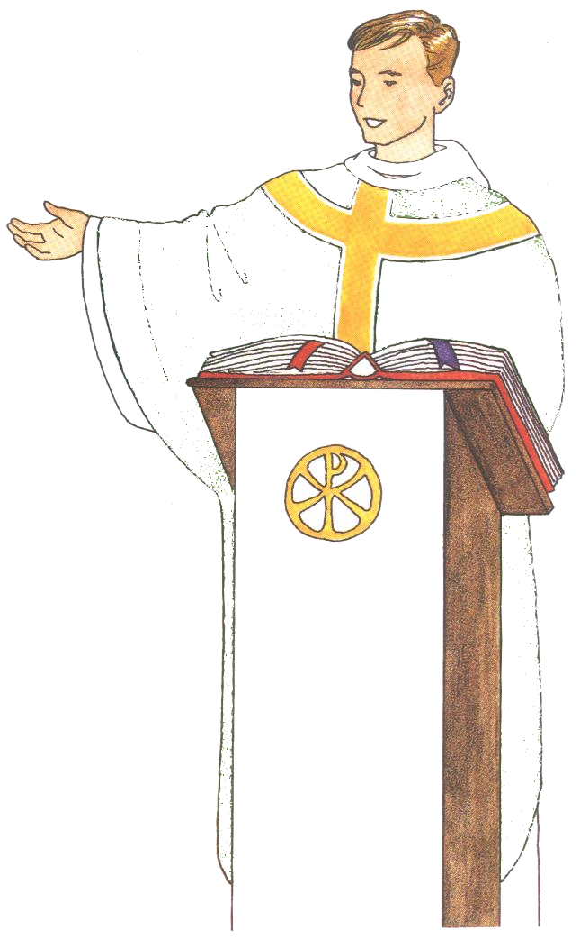À l'heure où Jésus passait de ce monde à son Père, il disait à ses disciples : « Si vous m'aimez, vous resterez fidèles à mes commandements. Moi, je prierai le Père, et il vous donnera un autre Défenseur qui sera pour toujours avec vous : c'est l'Esprit de vérité. Le monde est incapable de le recevoir, parce qu'il ne le voit pas et ne le connaît pas ; mais vous, vous le connaissez, parce qu'il demeure auprès de vous, et qu'il est en vous. Je ne vous laisserai pas orphelins, je reviens vers vous. D'ici peu de temps, le monde ne me verra plus, mais vous, vous me verrez vivant, et vous vivrez aussi. En ce jour-là, vous reconnaîtrez que je suis en mon Père, que vous êtes en moi, et moi en vous. Celui qui a reçu mes commandements et y reste fidèle, c'est celui-là qui m'aime ; et celui qui m'aime sera aimé de mon Père ; moi aussi je l'aimerai, et je me manifesterai à lui. »
CREDO

Je crois en Dieu, le Père tout-puissant,
créateur du ciel et de la terre.
Et en Jésus Christ, son Fils unique, notre Seigneur,
Qui a été conçu du Saint-Esprit,
Est né de la Vierge Marie,
A souffert sous Ponce Pilate,
A été crucifié, est mort et a été enseveli,
Est descendu aux enfers,
Le troisième jour est ressuscité des morts,
Est monté aux cieux,
Est assis à la droite de Dieu le Père tout-puissant,
D’où il viendra juger les vivants et les morts.

Je crois en l’Esprit Saint, à la sainte Eglise catholique,
À la communion des saints, à la rémission des péchés,
À la résurrection de la chair, à la vie éternelle. Amen.

PRIÈRE UNIVERSELLE

Pour que l’Eglise puisse toujours rassasier ses enfants du Pain qui donne la vie. Ensemble prions.

La paix est à la fois don de Dieu et œuvre des hommes. Pour que le Seigneur nous aide à l’instaurer en nous et dans le monde. Ensemble prions.

Pour toutes les mamans : afin que leurs enfants sachent répondre à leur tendresse par un amour toujours plus grand. Ensemble prions.

Pour que le Seigneur fasse à nos familles et à toutes les familles le don de la tendresse, de l’acceptation mutuelle, de l’humilité, de la bonté et du pardon. Ensemble prions.

Pour les enfants qui font aujourd’hui leur Première Communion : afin qu’ils aient toujours faim de Jésus, vrai Pain de Vie, grandissent dans son amitié et parviennent ainsi au Bonheur du Ciel. Ensemble prions.

